Kütahyanın Yöresel Giysileri
Kütahyanın Yöresel Kıyafetleri Özellikleri
Kütahyanın Giyim Kültürü
Görenleri hayrette bırakacak güzelliğe ve sanat değerine sahiptirler En yeni yapılmış olanları bile antika değeri taşır Canfes adı verilen saf ipekten kumaş, sırma ile elde işlenerek çok ince bir zevkle, değerli bir sanat eseri, tarihi bir eser haline getirilirler Kıymetleri bilinir, son derece titizlikle korunur, kuşaktan kuşağa aktarılırlar Ayrıca kadife, yünlü, daha değişik ipekli kumaşlardan yapılanları da vardır Birkaçını tanıyalım:
Kadın Kıyafetleri:
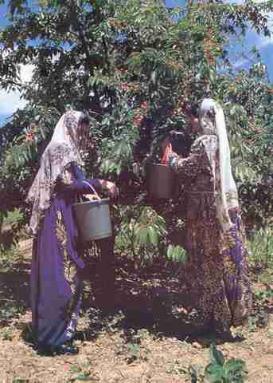
"Tefebaşı"
Kütahya kadın kıyafetleri içinde ilk sırayı alır Kırmızı veya mavi renkteki ince ipek veya yünlü kumaştan üç parça olarak dikilir Ancak uzun entari Çintiyan (Şalvar) ve Fermene adı verilen bu parçalar genellikle üçlü takım olarak giyilmez Şalvar veya uzun entari üzerine fermene daha yaygındır Uzun entari içine al gömlek giyilir, bele gümüş kemer takılır
"Şalvar"
Genelde ''Pullu'' adı verilen ince ipekli kumaştan dikilir ''Aynalı Pullu ve Süpürgeli Pullu olmak üzere iki çeşittirAynalı pullu gümüş sırma ile işlenir
"Çatkılı"
Hareli kalın saten veya ipek kumaş üzerine simle bezeli olarak işlenir ve dikilir Siyah, mavi ve mor renkli kumaşlar tercih edilir Şalvarı entari ve fermeneden oluşur Şalvar ve fermene, üzeri simli, keskin uçları sağa, sola, aşağı yukarı gelecek şekilde kareli ve bezenmiş, kaidelerin birleştiği noktalara fiyonklar yerleştirilmiştir
"Yolaklı"
Kiremit kırmızısı, mavi, sarı, beyaz renkten 1-15 cm kalınlığında boyuna çizgili kumaştır Bu kıyafetin tefebaşından daha kıymetli olduğu kabul edilir Fermene, Şalvar, entari olmak üzere üç parçalıdır
"Bindallı"
Her renkte hareli, canfes, vb ipekli kumaştan yapılır Daha çok kırmızı ve pembe kumaşlar tercih edilir işlemelerde dallar son derece küçük sık ve çoktur Şalvar ve entari olarak iki parçadır
Erkek Kıyafetleri:
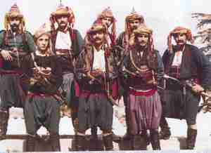
Erkek kıyafetleri kadın kıyafetleri kadar zengin ve çeşitli değildir Çuhadan yapılırlar ve zariftirler Açık maviden Iaciverte kadar bütün mavi tonları tercih edilir Cepken: Etekleri bel hizasında biten cep- kenlerin önü kapanmaz Kolları koltuk altına kadar açıktır Üzeri kaytan kullanılarak çeşitl motiflerle süslenir Gazeke uzun kollu olup önü kapalıdır Bele kadar iner Mavi-Iacivert çuhadan yapılır Üzeri kaytan ile işlenir Mor çuhadan yapılanı pek makbuldür
"Şalvar"
Kütahya şalvarı, ege şalvarları içinde belden diz altına inmesi bakımından ayrılır Mavi ile Iacivert arası tonlar- da çuha kumaştan yapılır Yanlarda belden aşağıya kadar kıvrımlı bordür halinde kaytan işlemesi vardır
"Potur"
Şalvara ben- zer Dize kadar olan bölümü gayet bol, dizden aşağısı bacakları saracak kadar dardır Kaytan ile işlenir

